Муниципальное бюджетное общеобразовательное учреждение
средняя общеобразовательная школа № 1 им. Гриши Акулова
г. Донецка, Ростовской области

Технологическая карта урока геометрии на тему:
«Параллелограмм и его свойства»
8 класс

Автор: Кущий Надежда Васильевна,
учитель математик

2013
ПЛАН-КОНСПЕКТ УРОКА
_______________________________________________________
Тема: «Параллелограмм и его свойства»

 | ФИО (полностью) | Кущий Надежда Васильевна
 | Место работы | МБОУ СОШ № 1 им. Гриши Акулова  г. Донецка, Ростовской области
 | Должность | учитель математики
 | Предмет | геометрия
 | Класс | 8
 | Тема и номер урока в теме | Параллелограмм и его свойства.  Урок № 1
 | Базовый учебник | Геометрия. 7-9 классы: учебник для общеобразовательных учреждений / [Л.С. Атанасян, В. Ф. Бутузов, С. Б. Кадомцев и др.]. – 20-е изд. – М.: Просвещение, 2010 – 384 с.
 | Длительность урока | 45 минут

- Цель урока:
организация продуктивной деятельности школьников, направленной на достижение ими следующих результатов:
предметные:
- овладеть смыслом понятия «параллелограмм», уяснить его суть, правильно употреблять его в устной и письменной речи, понимать в речи учителя;
- научить выполнять построение параллелограмма в виде чертежа и создавать его модели;
- изучить свойства параллелограмма опытно-практическим путём с последующим теоретическим обоснованием;
- научить выделять параллелограмм и его частные случаи из множества плоских фигур.
метапредметные:
– в познавательной деятельности
- определять структуру объекта познания, выполнять поиск и выделять значимые функциональные связи и отношения между частями целого;
- овладеть умением разделять процессы на этапы, звенья;
- выделять характерные причинно-следственные связи;
- сравнивать, сопоставлять, классифицировать, ранжировать объекты по одному или нескольким предложенным основаниям, критериям.
– в информационно – коммуникативной деятельности
- вступать в речевое общение, участвовать в диалоге (понимать точку зрения собеседника, признавать право на иное мнение);
- приводить примеры, подбирать аргументы, формулировать выводы;
- отражать в устной или письменной форме результаты своей деятельности;
- овладеть умением перефразировать мысль (объяснять «иными словами»).
– в рефлексивной деятельности
- самостоятельно организовывать учебную деятельность (постановка цели, планирование, определение оптимального соотношения цели и средств и др.);
- овладеть умением осуществлять поиск и устранение причин возникших трудностей;
- овладеть умениями совместной деятельности: согласование и координация деятельности с другими ее участниками; объективное оценивание своего вклада в решение общих задач коллектива.
личностные:
- овладеть умением правильно и корректно выражать собственное мнение;
- овладеть умением учиться самостоятельно;
- овладеть умением выражать свои мысли в письменной форме;
- научиться применять полученные знания и умения к решению новых проблем.
- Тип урок: урок изучения нового материала
- Формы работы учащихся: фронтальная, индивидуальная и самостоятельная работа.
- Методы:

По источникам знаний: словесные, наглядные;

По степени взаимодействия учитель-ученик: эвристическая беседа;

Относительно дидактических задач: подготовка к восприятию;

Относительно характера познавательной деятельности: репродуктивный, частично-поисковый.
- Техническое оборудование: проектор, ПК.
- Структура и ход урока

Таблица 1.
СТРУКТУРА И ХОД УРОКА.
№ | Этап урока | Задачи этапа | Деятельность учителя | Деятельность ученика | Время  (в мин.)
1 | 2 | 3 | 4 | 5 | 6
1 | Организационный  момент. | Создать благоприятный психологический настрой на работу. | Приветствие, проверка подготовленности к учебному занятию, организация внимания детей. | Включаются в деловой ритм урока | 1
2 | Мотивационный момент. | Обеспечение мотивации учения обучаемых, принятия ими целей урока. | - Перед вами на экране личностные цели урока. Каждый из вас выберет конкретную цель лично для себя. А в конце урока мы подведём итог: достигли вы поставленной цели или нет. | Дети выбирают из списка целей одну (можно несколько) цель, которой они хотят добиться на данном уроке, при изучении данной темы. | 2
3 | Актуализация опорных знаний | Актуализация опорных знаний и способов действий. | - Распределите многоугольники на две группы: выпуклые и невыпуклые.  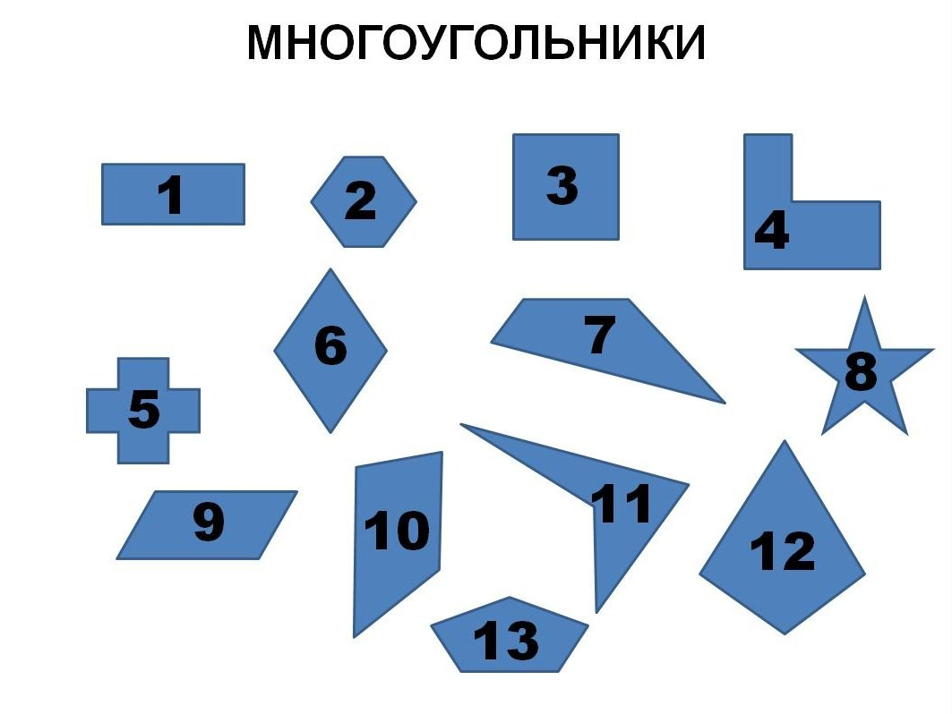 | - Выполняют группировку  (задание выполнятся в тетрадях, используются номера фигур).  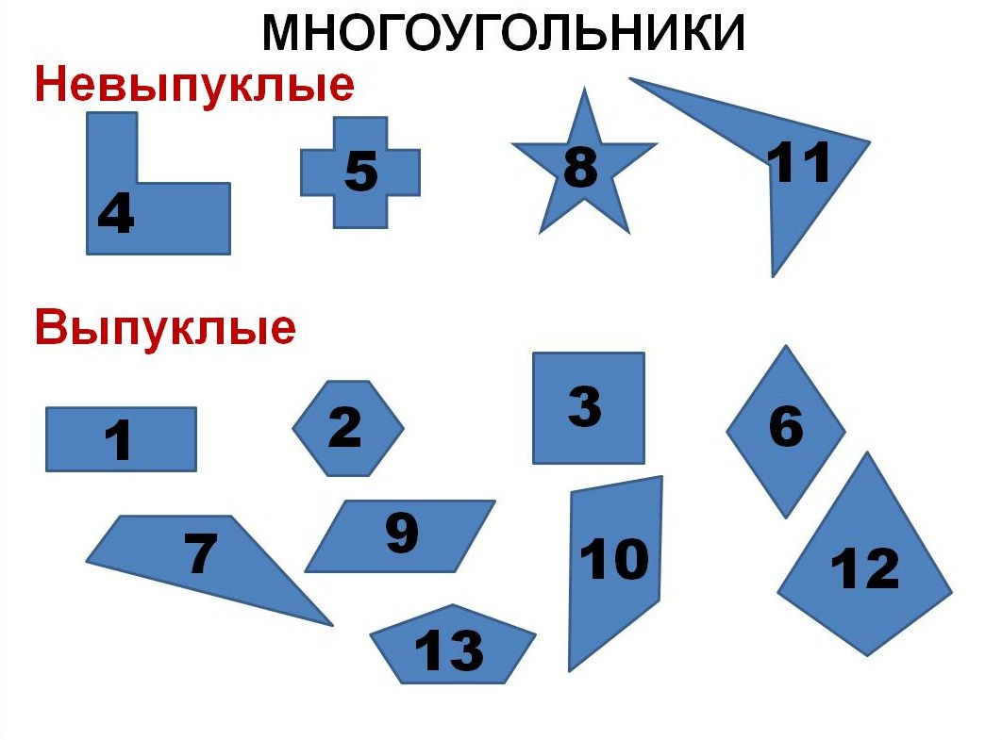 | 6
3 | Актуализация опорных знаний | Актуализация опорных знаний и способов действий. | - Выберите все четырехугольники.  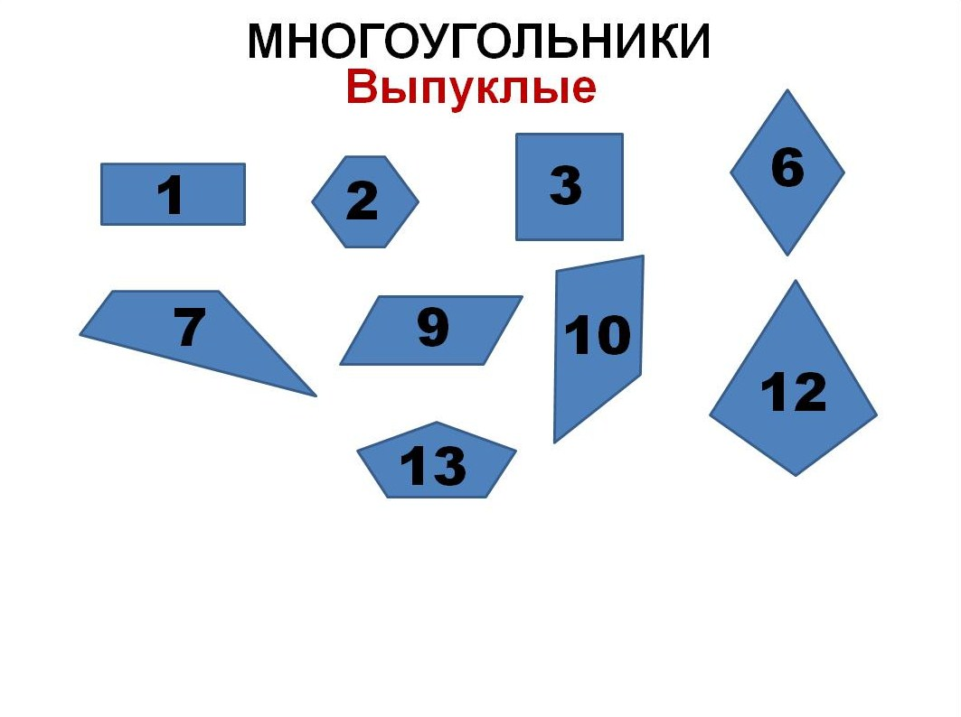 | - Дети указывают в тетрадях их номера.  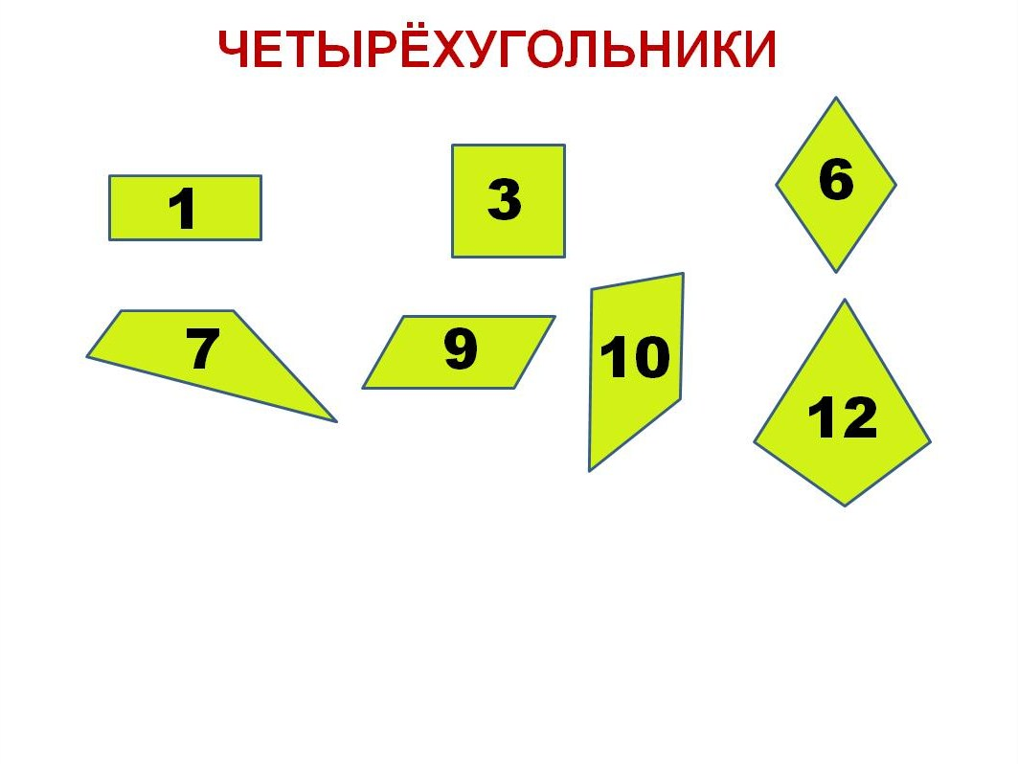 | 6
3 | Актуализация опорных знаний | Актуализация опорных знаний и способов действий. | - Разделите четырехугольники на группы, чтобы выполнялись следующие условия  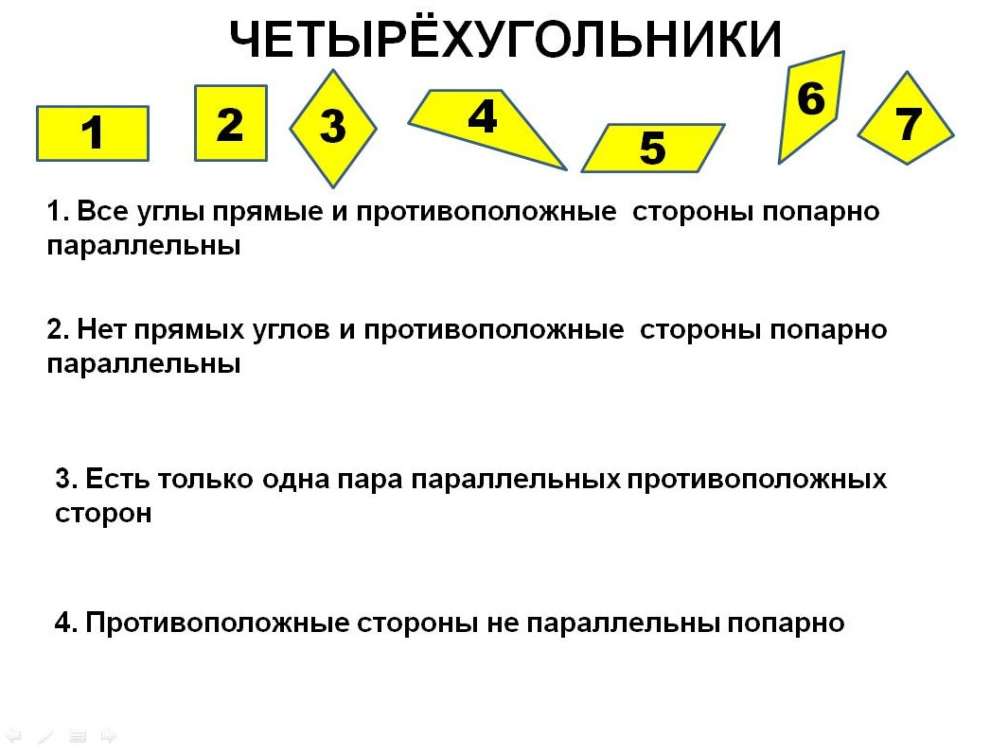 | - Объединят четырехугольники в группы по указанным условиям.  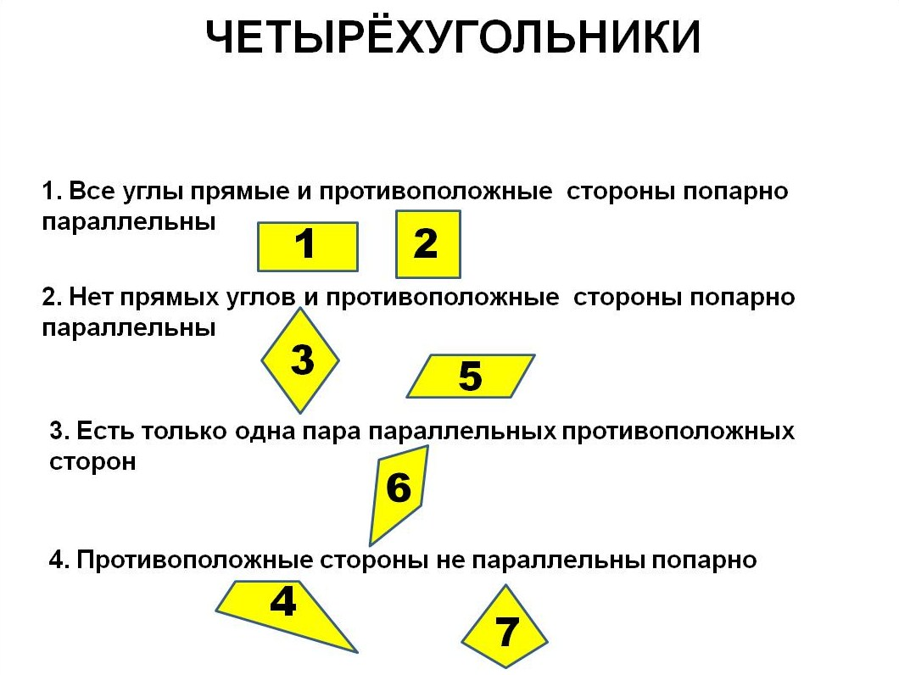 | 6

4 | Постановка темы и целей урока. |  | - Предлагает сформулировать тему и цели урока. | - высказывают свое мнение, предлагают формулировки темы: «Параллелограмм и его свойства» и цели урока: научиться строить параллелограмм и изучить его свойства. | 3
4 | Постановка темы и целей урока. |  | - Корректирует формулировку темы, записывает ее на доске и называет совокупность целей урока. | Записывают тему урока в тетради. | 3
5 | Открытие нового знания. | Обеспечение восприятия, осмысления и первичного запоминания детьми изучаемой темы. | - Прочтите определение в п.42 §2 на странице 101. | Читают определение | 25
5 | Открытие нового знания. |  | - Определите какие выделенные группы четырехугольников попадают под это определение?  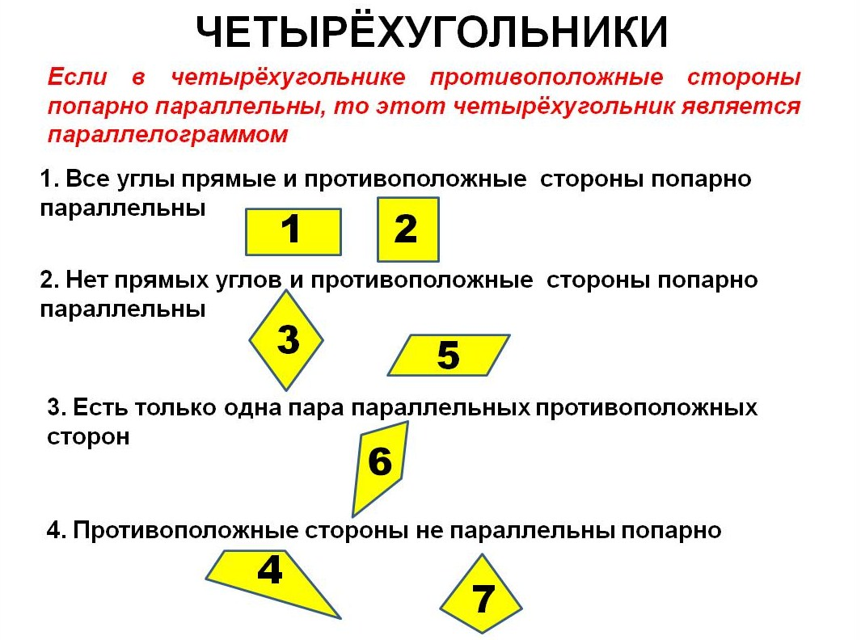 | - Ведут диалог для установления соответствия.  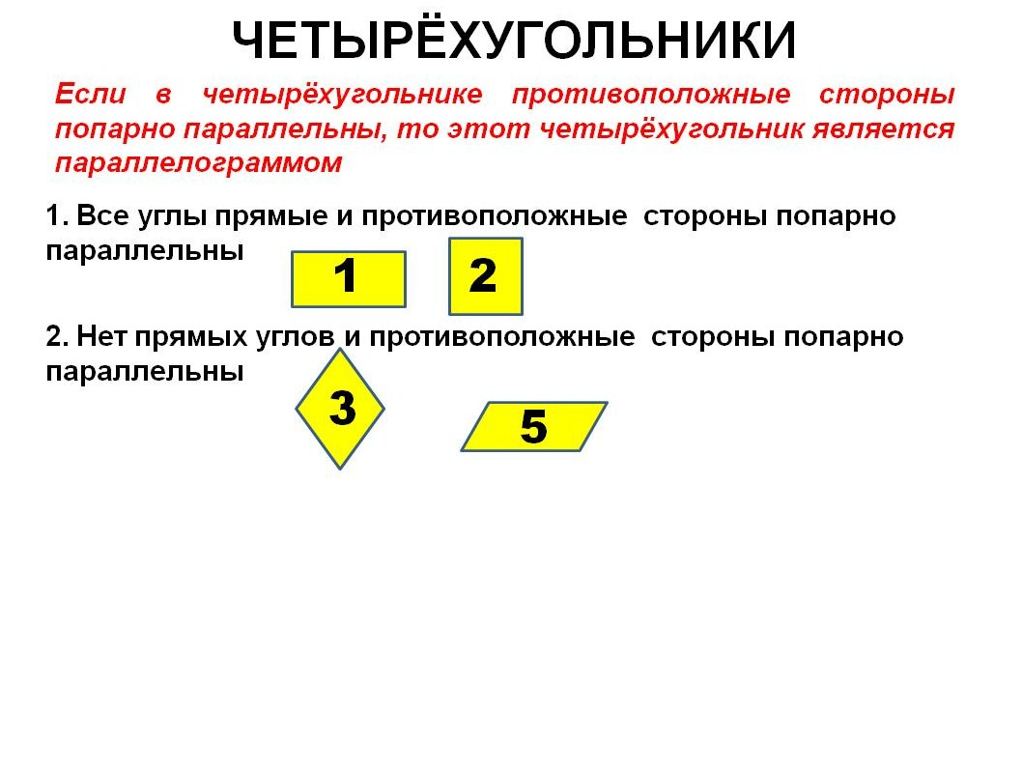 | 25
5 | Открытие нового знания. |  | - Подтолкнуть учеников, если они сами не заметят, к решению проблемы о возможности объединения групп 1 и 2. | - Делают вывод о принадлежности четырехугольников к понятию  параллелограмм. | 25
5 | Открытие нового знания. |  | - Приводит историческую справку. | - Записывают в тетради этимологию происхождения термина «параллелограмм» | 25
5 | Открытие нового знания. |  | - Предлагает построить модель параллелограмма. | - На отдельных листах чертях параллелограмм, а затем вырезают его для создания моделей. | 25
5 | Открытие нового знания. |  | - Демонстрирует слайд с различными моделями параллелограмма. | - Показывают друг другу полученные модели. | 25
5 | Открытие нового знания. |  | - С помощью модели детям напоминается смысл понятия «свойства»  - Предлагается установить опытно-практическим путем свойства параллелограмма. | - Дети, работая в группах, находят свойства параллелограмма по его модели. | 25
5 | Открытие нового знания. |  | - Корректирует предложенные варианты свойств параллелограмма. | - Конспектируют свойства в тетради. | 25
5 | Открытие нового знания. |  | - Предлагает доказать свойства путем теоретического обоснования. | - Предлагают свои варианты доказательства, аргументируют их, делают выводы. | 25
5 | Открытие нового знания. |  | - Систематизирует предложенные доказательства. | - Конспектируют теоретические положения. | 25
6 | Закрепление изученного материала | Выявление уровня усвоения знаний. | - Назовите параллелограммы. Почему? | - Называют номера параллелограммов, основываясь на свойствах. | 4
6 | Закрепление изученного материала |  | - Какими свойствами обладает данная фигура? | - Дети проговаривают свойства параллелограмма, развивая навыки использования геометрических понятий в устной речи. | 4
7 | Домашнее задание | Обеспечение понимания детьми цели, содержания и способов выполнения домашнего задания. | - § 2, п. 42  - Задача на доказательство дополнительного свойства параллелограмма. | Задают вопросы.  Записывают домашнее задание в дневник. | 1
8 | Итог урока.  Рефлексия. | Инициировать рефлексию детей по их собственной деятельности и взаимодействия с учителем и другими детьми в классе. | Демонстрирует слайд с целями урока.  - Каких из поставленных целей вы достигли? На что следует обратить внимание? | Дети говорят, чем они овладели на уроке и на что каждый из них должен обратить внимание. | 3
8 | Итог урока.  Рефлексия. |  | Возвращаются к слайду с личностными целями.  - В начале урока каждый выбрал ещё и личную цель. Кто достиг поставленной цели? | Показывают с помощью сигнальных карточек. Несколько учеников могут назвать поставленную цель и то, насколько они её достигли. | 3
8 | Итог урока.  Рефлексия. |  | - Завершение урока. |  | 3

